|  |  |
| --- | --- |
|  | Министерство науки и высшего образования Российской Федерации  Федеральное государственное бюджетное образовательное учреждение  высшего образования  «Московский государственный технический университет  имени Н.Э. Баумана  (национальный исследовательский университет)»  (МГТУ им. Н.Э. Баумана) |

Факультет «Радиотехнический»

Кафедра «Системы обработки информации и управления»

Домашнее задание

по дисциплине «Разработка интернет-приложений».

Выполнил:

студент(ка) группы № РТ5-51Б

А. С. Пакало

подпись, дата

Проверил:

преподаватель

Ю. Е. Гапанюк   
подпись, дата

Оглавление

Цель работы 3

Задание 3

Выполнение 3

Результаты выполнения 4

Вывод 6

# Цель работы

# Изучение возможностей создания мобильных приложений с подключением их к web-сервису.

# Задание

# На основе методических указаний разработайте мобильное приложение на языке Kotlin (платформа Android) или языке Swift (платформа iOS). Для создания приложения необходимо решить следующие задачи:

# Создать стартовый проект мобильного приложения.

# Добавить компонент таблицы в Ваше приложение.

# Добавить подключение из мобильного приложения к веб-сервису, разработанному в лабораторной работе №6.

# Наполнить таблицу элементами, полученными из вашего веб-сервиса: с помощью запросов к API получить из него данные.

# Разработать дополнительный экран с UI компонентами для отображения детальной информации об элементе таблицы при касании по нему.

# Выполнение

Код расположен на репозитории Github:  
<https://github.com/DeadlySquad13/T3-1-WebDevelopment/tree/main/code/homework_code>

# Результаты выполнения

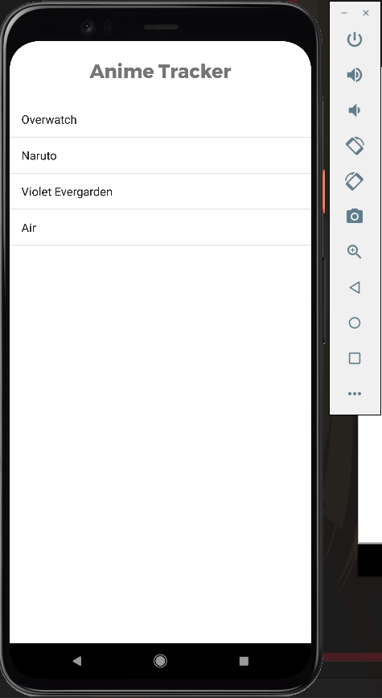

рис. 1 основная страница.

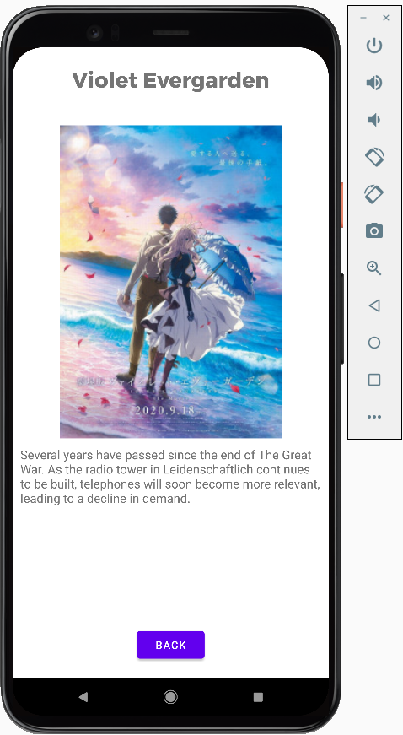

рис. 2 просмотр деталей, полученных с помощью GET запроса.

# Вывод

На данной лабораторной работе я изучил возможности создания мобильных приложений с подключением их к web-сервису.